

SERVIÇO NACIONAL DE APRENDIZAGEM COMERCIAL – SENAC

ASSISTENTE DE PESSOAL

PROJETO INTEGRADOR

JJ´s E-commerce

Londrina

2024

NOME DOS ALUNOS

João Victor Balbino Da Silva

João Pedro Ferreira Faustino

Samir Sidnei Issa Erran

PROJETO INTEGRADOR

JJ´s E-commerce

Trabalho apresentado ao Curso de Recepcionista - Serviço Nacional de Aprendizagem Nacional – SENAC, para a disciplina Projeto Integrador.

Orientador: Prof. Lucimara Machado Borges e Luiz Gustavo Lemo

Londrina

2024

###### 

###### Sumário

**Sumário 2**

**1 INTRODUÇÃO 3**

**2 DESENVOLVIMENTO 3**

**2.1 Descrição do site 4**

**2.2 Diagrama de caso de uso 4**

**2.3 Diagrama de sequência 6**

**2.4 Diagrama de classe 8**

**3 Páginas do site 10**

**4 Conclusão 14**

**Apêndices 15**

# INTRODUÇÃO

Após análises de como o mercado de negócios tem se comportado ultimamente e as necessidades que os usuários de internet mencionam ter, nós da equipe de desenvolvimento da JJ´s, resolvemos desenvolver um site que será o melhor amigo dos usuários do meio esportivo e pessoas que tem a curiosidade sobre esse meio.

## 2 **DESENVOLVIMENTO**

Buscando a experiência e a qualidade de nossos serviços escolhemos a **Metodologia de Desenvolvimento de Sistemas Dinâmicos** ou **DSDM**, onde seu principal objetivo é a experiência do usuário, qualidade de serviço e flexibilidade para se adaptar nas adversidades que podem vir ou alterações de emergência. Após a escolha do método que iriamos usar começamos a pensar em qual seria o núcleo de nosso projeto depois de pesquisas com o público em geral encontramos um espaço vazio no ramo de suplementação e artigos esportivos, e assim surgiu a ideia da JJ´s E-commerce, uma parceira para os clientes do ramo esportivo, onde encontra-se uma grande variedade de produtos das mais diversas marcas.

## 2.1 **Descrição do site**

O site JJ´s conta no total com 8 páginas, todas feitas usando as linguagens Html, Css, Php, JavaScript e o banco de dados MySql para armazenar as informações de nossos clientes e de nossos produtos.

## 2.2 Diagrama de caso de uso

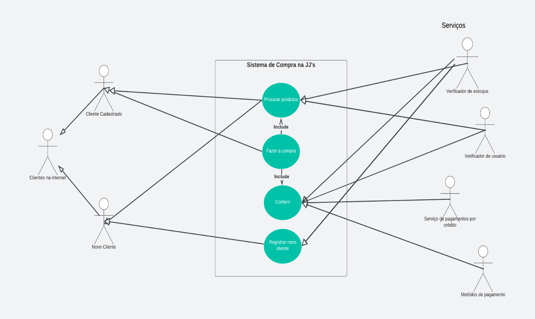

**Explicação**:

**Atores:** Representados por bonecos, os atores são as entidades externas que interagem com o sistema. No seu diagrama, temos:

* **Cliente Cadastrado:** Um usuário que já possui cadastro no sistema.
* **Clientes na Internet:** Um ator mais genérico, que representa qualquer pessoa que acessa o sistema pela internet.
* **Novo Cliente:** Um usuário que está realizando seu primeiro cadastro no sistema.
* **Serviços:** Um ator genérico que representa os diversos serviços externos que o sistema utiliza, como verificador de estoque, verificador de usuário, serviço de pagamentos por crédito e métodos de pagamento.

**Casos de Uso:** Representados por ovais, os casos de uso são as ações que os atores podem realizar no sistema. No seu diagrama, temos:

* **Procurar produtos:** Ação de buscar produtos disponíveis para compra.
* **Fazer a compra:** Ação de realizar a compra de um produto.
* **Cancelar:** Ação de cancelar uma compra.
* **Registrar novo cliente:** Ação de criar um novo cadastro no sistema.
* **Include:** Indica que um caso de uso inclui a funcionalidade de outro caso de uso. Por exemplo, o caso de uso "Fazer a compra" inclui a ação de "Procurar produtos".

## Diagrama de sequência

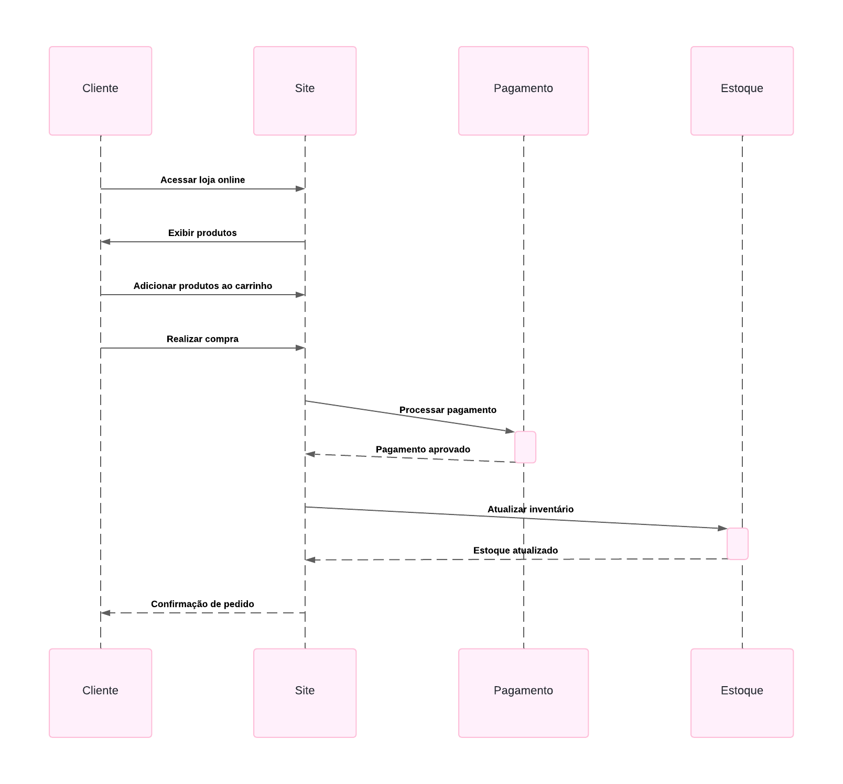

**Explicação**:

**Atores Envolvidos:**

* **Cliente:** A pessoa que está realizando a compra.
* **Site:** A plataforma online onde a compra é realizada.
* **Pagamento:** O sistema responsável por processar o pagamento.
* **Estoque:** O sistema que gerencia a quantidade de produtos disponíveis para venda.

1. **Fluxo do Processo:**
2. **Acesso à Loja Online:** O cliente inicia o processo acessando o site da loja virtual.
3. **Exibição de Produtos:** O site responde ao cliente, exibindo os produtos disponíveis para compra.
4. **Adição ao Carrinho:** O cliente escolhe os produtos desejados e os adiciona ao carrinho de compras.
5. **Realização da Compra:** O cliente confirma a compra, enviando uma solicitação ao site.
6. **Processamento do Pagamento:** O site encaminha a informação da compra para o sistema de pagamento.
7. **Aprovação do Pagamento:** O sistema de pagamento processa o pagamento e informa ao site se foi aprovado ou não.
   * **Caso Aprovado:** O sistema de pagamento informa ao site que o pagamento foi aprovado.
   * **Caso Não Aprovado:** O processo seria interrompido e o cliente seria notificado sobre a falha no pagamento.
8. **Atualização do Estoque:** O site, após a confirmação do pagamento, solicita ao sistema de estoque que atualize a quantidade dos produtos comprados.
9. **Confirmação do Pedido:** O sistema de estoque confirma a atualização e o site envia uma confirmação de pedido para o cliente.

## 2.4 Diagrama de classe

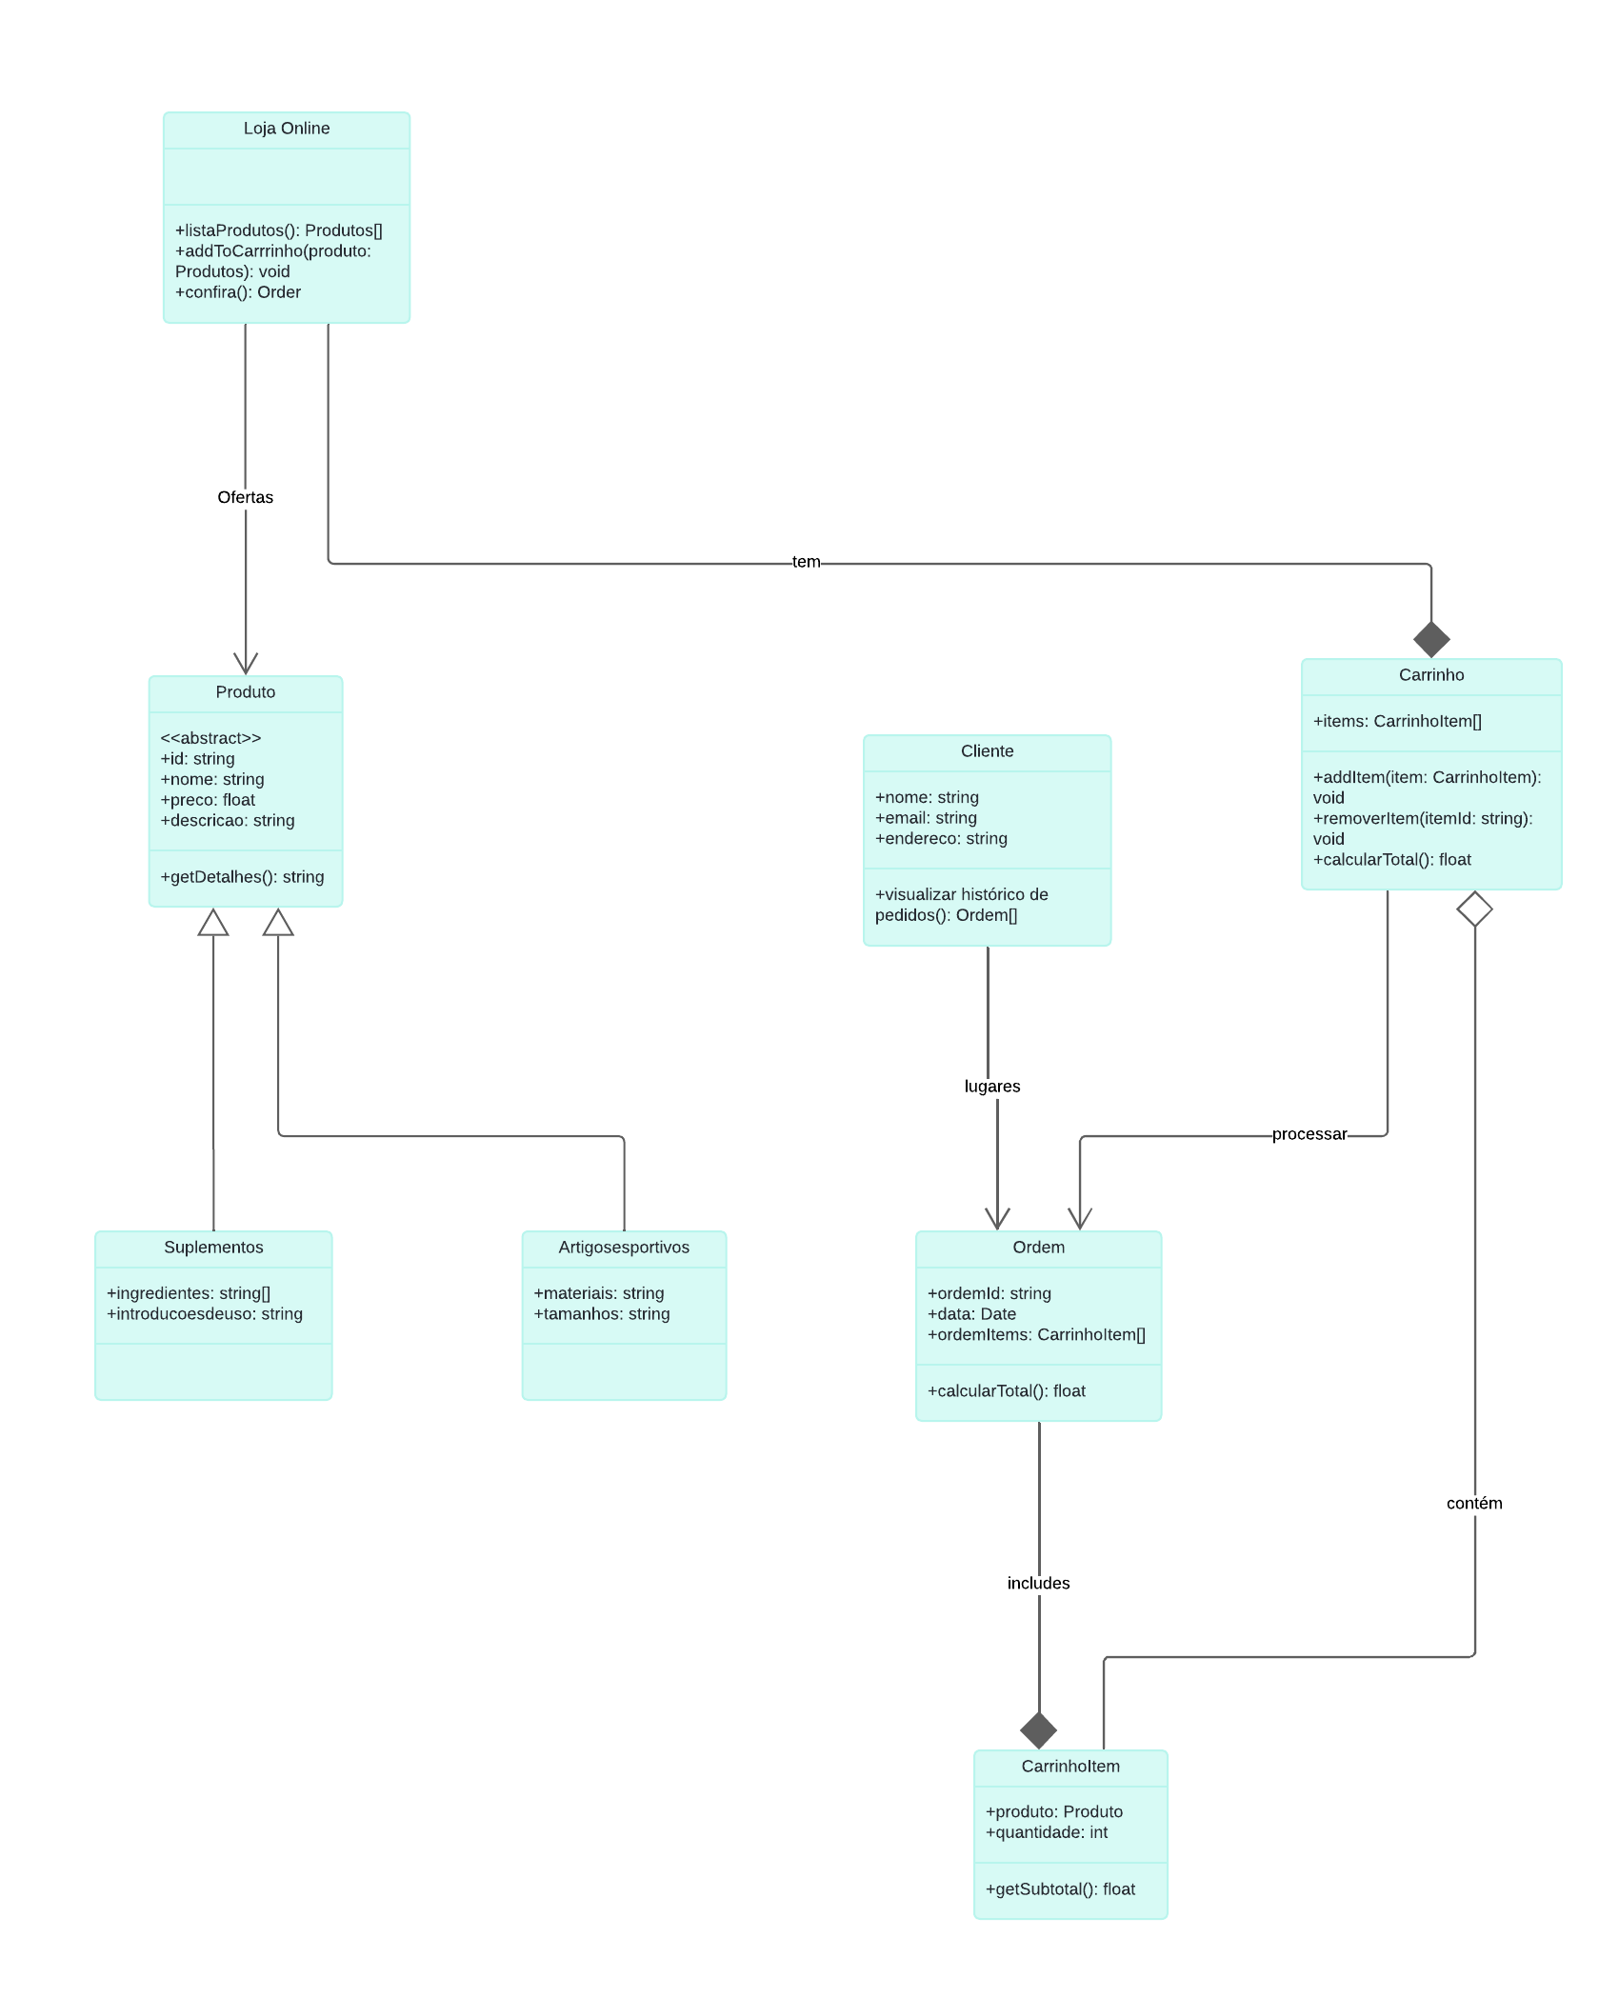

**Explicação**:

* **Classes e Atributos**
* **LojaOnline:**
  + **Atributos:** listaProdutos, carrinho, pedido.
  + **Métodos:** listarProdutos, adicionarProduto, finalizarPedido.
  + **Descrição:** Representa a loja online como um todo, com métodos para listar produtos, adicionar produtos ao carrinho e finalizar um pedido.
* **Produto:**
  + **Atributos:** nome, id, preco, descricao.
  + **Métodos:** getDetalhes.
  + **Descrição:** Representa um produto que pode ser vendido na loja.
* **Cliente:**
  + **Atributos:** nome, endereco, email, historicoDePedidos.
  + **Métodos:** visualizarHistoricoDePedidos.
  + **Descrição:** Representa um cliente da loja, com seus dados pessoais e histórico de compras.
* **Carrinho:**
  + **Atributos:** itens.
  + **Métodos:** adicionarItem, removerItem, calcularTotal.
  + **Descrição:** Representa o carrinho de compras do cliente, onde são armazenados os produtos selecionados.
* **Item:**
  + **Atributos:** produto, quantidade.
  + **Métodos:** getSubtotal.
  + **Descrição:** Representa um item individual dentro do carrinho de compras.
* **Pedido:**
  + **Atributos:** data, cliente, itens, total.
  + **Métodos:** calcularTotal.
  + **Descrição:** Representa um pedido finalizado pelo cliente, com seus detalhes e itens.
* **Suplemento:**
  + **Subclasse de Produto:** Produtos que são considerados suplementos.
* **ArtigosEsportivos:**
  + **Subclasse de Produto:** Produtos que são artigos esportivos.
* **CarrinhoItem:**
  + **Atributos:** produto, quantidade.
  + **Métodos:** getSubtotal.
  + **Descrição:** Relaciona um produto com a quantidade escolhida pelo cliente no carrinho

# Páginas do site

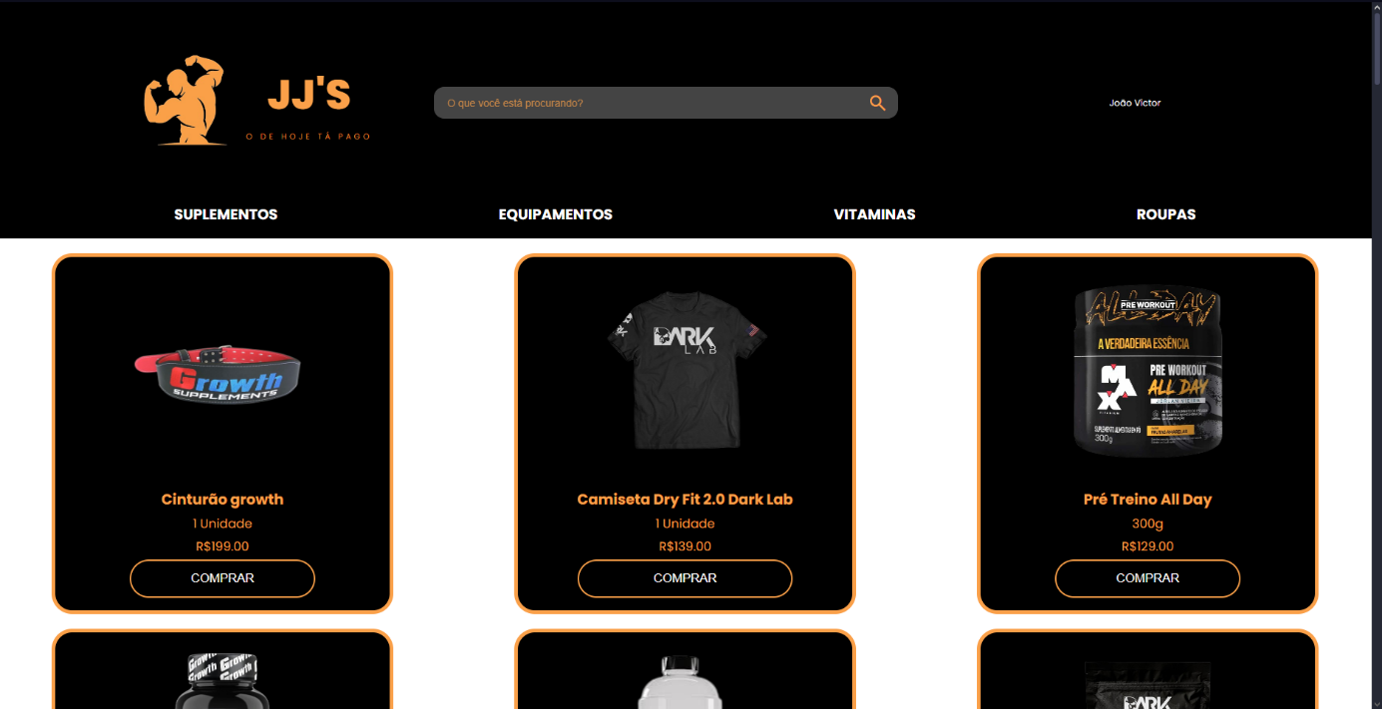

Tela de **inicio** de nosso site

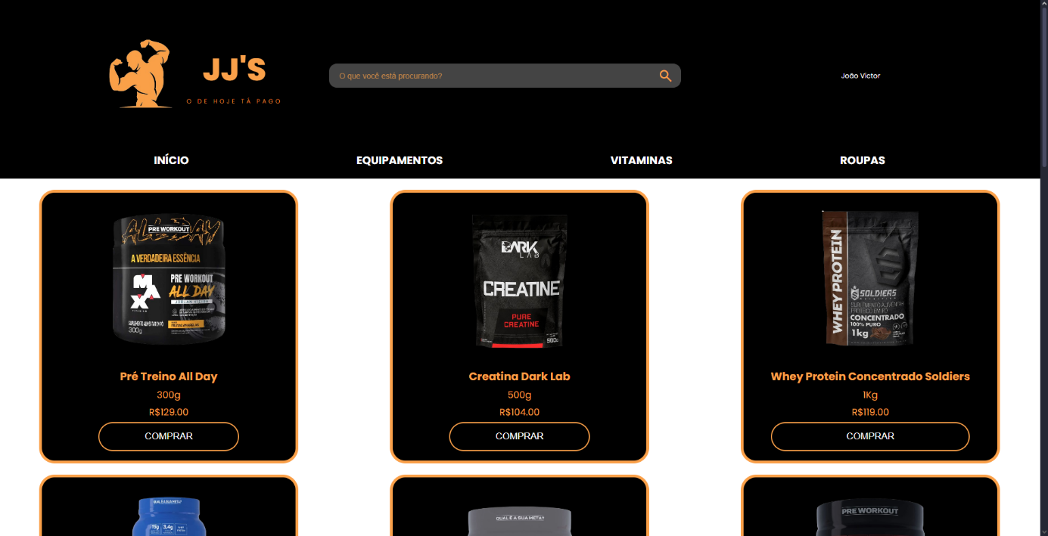

Tela de **suplementos** de nosso site

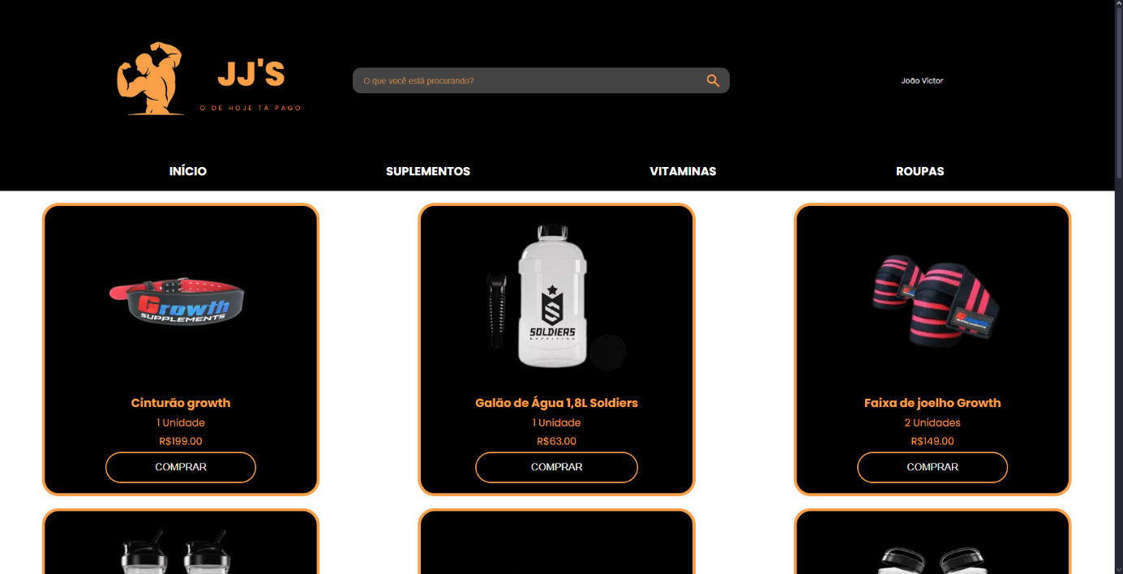

Tela de **equipamentos** do nosso site

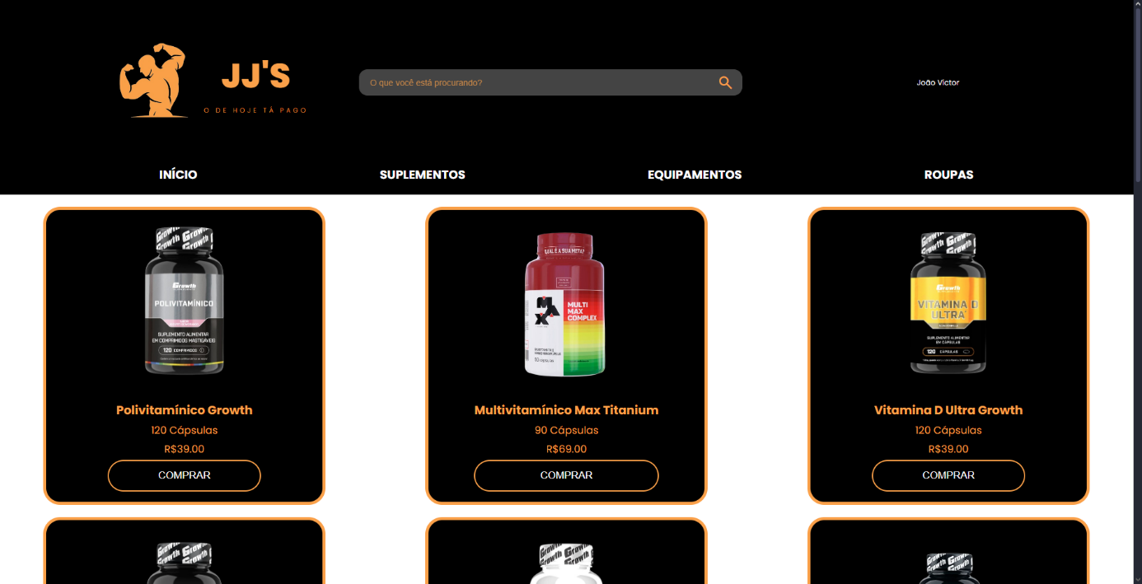

Tela de **vitaminas** do nosso site

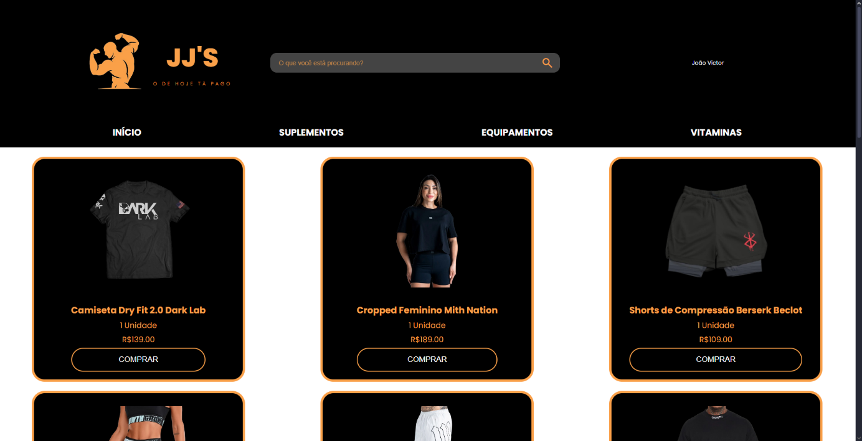

Tela de **roupas** do nosso site

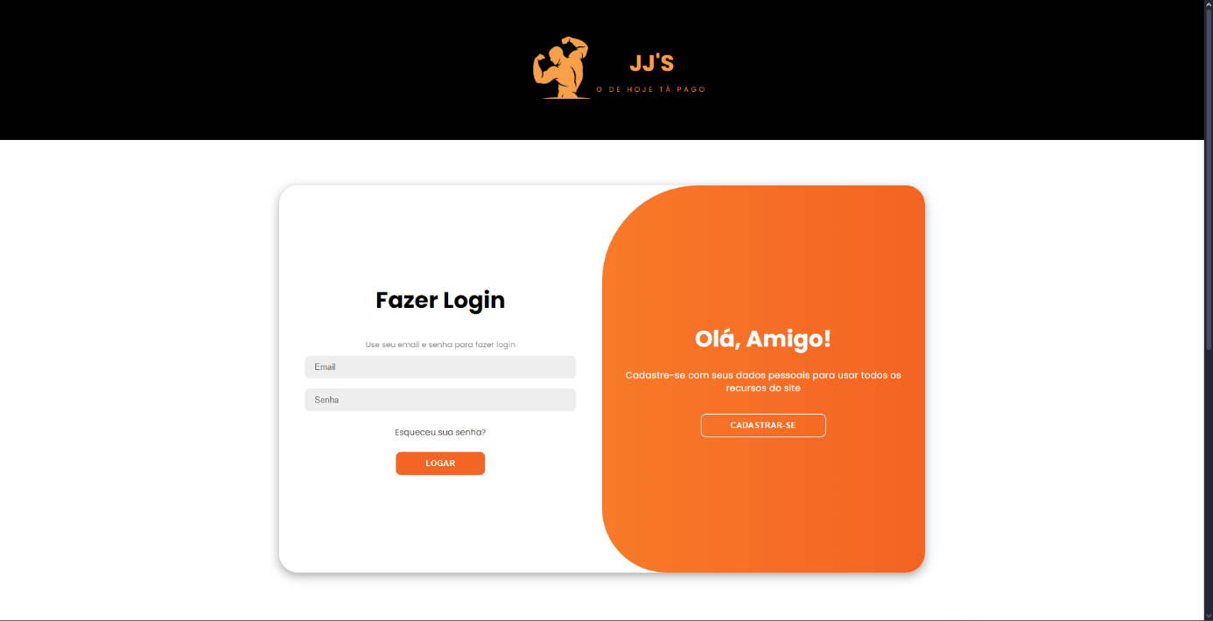

Tela de **cadastro** do nosso site

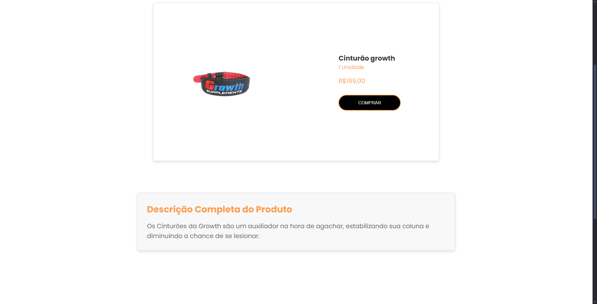

Tela de **descrição** do nosso site

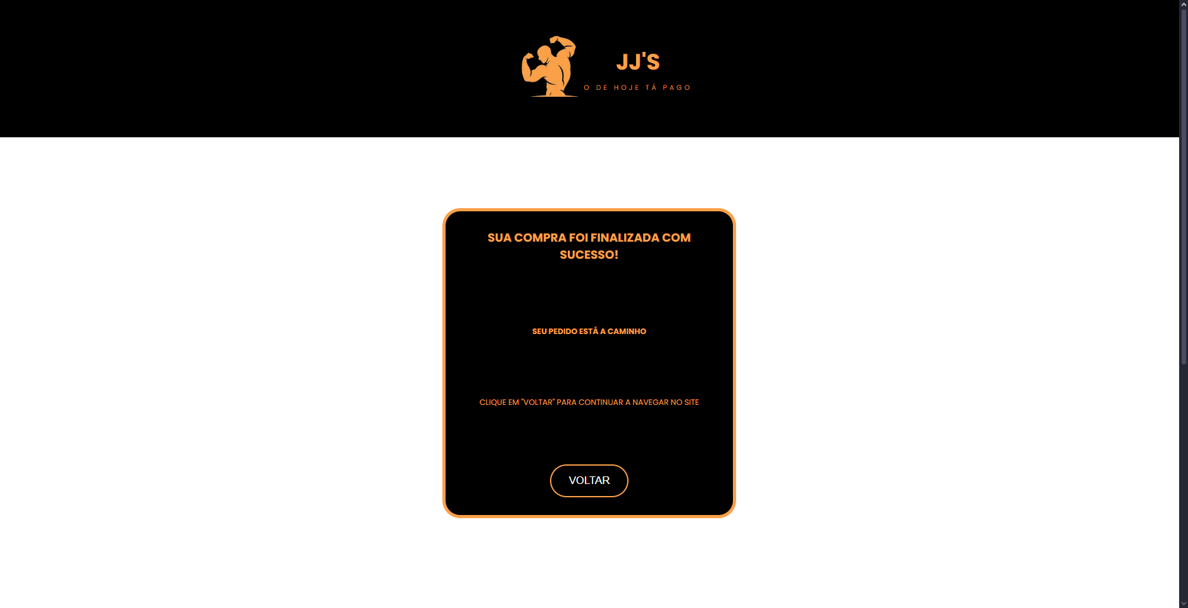

Tela de **compra finalizada** de nosso site

# Conclusão

Com isso concluo nosso projeto integrador, durante esse período de aprendizados tanto no mundo da tecnologia como sendo sócio e funcionário de uma desenvolvedora de jogos. Acredito que essa experiência irá nos ajudar muito no mercado de trabalho. No início apresentamos pequenas dificuldades mas nada que um pouco de estudos não pudesse mudar, não sabiamos como iríamos construir a estrutura do site, mas com o tempo fomos unindo as ideias e formando de pouco em pouco como ficaria o projeto final, ficamos contente com o resultado final, é claro que a mudanças a se fazer e melhorias, mas com o tempo podemos melhorar cada vez mais nosso site.

###### 

###### Apêndices

Para descobrir qual seria a ideia principal de nosso site e como iriamos criar ele, fizemos pesquisas com divesos usuários de internet, além de pesquisas de campo para ver se haveria algum tipo de concorrente via internet. Perguntamos para diversos usuários de artigos esportivos eles afirmaram que seria muito interessante a ideia de nosso site.